Resumen
En el desarrollo de sistemas embebidos se suele apoyarse en entornos de desarrollo integrado (IDE) que suelen ocultar las capas de abstracción que facilitan la generación del código por parte del desarrollador. Esto, en gran parte, puede considerarse una ventaja para el usuario ya que ayuda a que la generación de código sea más rápida y comprensible.
Por otra parte, ocultar las capas nos estamos perdiendo una información muy importante e interesante para el desarrollador, como, por ejemplo, como se inicializa el micro, cómo se organiza la memoria, que registros se modifican y que realmente ocurre en todo el proceso de inicialización de una aplicación.
Por esta razón, este trabajo va a consistir en dos tareas, por un lado, va a ser un trabajo de aprendizaje debido a mi formación corta en embebidos y, además, realizar una aplicación totalmente funcional poniendo en práctica lo aprendido.
En concreto, el trabajo se centra en construir una API gráfica para una pantalla TFT ILI9486 de 3,5 pulgadas conectada a una NUCLEO-F411RE, sin depender del IDE del fabricante. La solución separa la aplicación, los gráficos y la adaptación a la placa, y elimina del firmware final los servicios de consola, heap y llamadas al sistema que la demostración no utiliza.

Resum
The development of embedded systems often relies on integrated development environments (IDEs), which typically hide the abstraction layers that facilitate code generation by the developer. This can largely be considered an advantage for the user, as it helps to make code generation faster and more comprehensible.
On the other hand, by hiding these layers, we are missing out on very important and interesting information for the developer, such as how the microcontroller is initialised, how memory is organised, which registers are modified, and what actually happens throughout the application initialisation process.
For this reason, this project will consist of two tasks: on the one hand, it will serve as a learning exercise, given my limited background in embedded systems; and, on the other hand, it will involve creating a fully functional application, putting what I have learnt into practice.
Specifically, the project focuses on building a graphics API for a 3.5-inch ILI9486 TFT display connected to a NUCLEO-F411RE board, without relying on the manufacturer's IDE. The solution separates the application, graphics and board adaptation layers, while removing console, heap and system-call support that the final demonstration does not use.
Resum
El desenvolupament de sistemes integrats sovint depèn d'entorns de desenvolupament integrats (IDE), que normalment amaguen les capes d'abstracció que faciliten la generació de codi per part del desenvolupador. En gran mesura, això es pot considerar un avantatge per a l'usuari, ja que ajuda a fer que la generació de codi sigui més ràpida i comprensible.
D'altra banda, en amagar aquestes capes, ens estem perdent informació molt important i interessant per al desenvolupador, com ara com s'inicialitza el microcontrolador, com s'organitza la memòria, quins registres es modifiquen i què passa realment durant tot el procés d'inicialització de l'aplicació.
Per aquest motiu, aquest projecte consistirà en dues tasques: d'una banda, servirà com a exercici d'aprenentatge, atès el meu bagatge limitat en sistemes encastats; i, d'altra banda, implicarà la creació d'una aplicació totalment funcional, posant en pràctica el que he après.
Concretament, el projecte se centra a construir una API gràfica per a una pantalla TFT ILI9486 de 3,5 polzades connectada a una placa NUCLEO-F411RE, sense dependre de l'IDE del fabricant. La solució separa l'aplicació, els gràfics i l'adaptació a la placa, i elimina del firmware els serveis de consola, heap i crides al sistema que la demostració no utilitza.

Introducción
Los sistemas embebidos suelen estar presentes en todos los ámbitos de nuestra vida, desde equipos industriales hasta dispositivos de uso cotidianos. Es muy importante diferenciar de los ordenadores de uso general donde las limitaciones de recursos, como la memoria y la energía no son tan importantes. Por estas restricciones nos obligan a diseñar un software específico para aprovechar al máximo las especificaciones del dispositivo.
Se eligió un periférico como una pantalla por el interés que he tenido en las consolas desde siempre, creo que la idea de poder entender como se representa el texto, imágenes y formas geométricas simples siempre me ha parecido muy interesante además de que seria un ejercicio muy útil para adquirir experiencia en este campo.
Al no contar con un sistema operativo o memoria de video dedicada, ni capacidad suficiente para almacenar un framebuffer completo, tendremos que tomar decisiones de diseño en base a esto.
La relevancia del trabajo reside en mostrar de forma completa y reproducible el desarrollo de una interfaz gráfica sobre un microcontrolador con recursos limitados. Aunque los componentes empleados son comerciales, la integración, la organización modular del firmware y las optimizaciones aplicadas constituyen una aportación propia.
La decisión de no emplear un IDE del fabricante nos aporta un punto importante por lo cual lo que se ha hecho así, para que sirva de ayuda y guía para realizar un entorno personalizado y sin depender de ningún IDE que ocultaría estos pasos tan importantes para entenderlo

3. Objetivos y alcance del proyecto

Este trabajo desarrolla una librería de abstracción de hardware para la pantalla ILI9486 de 3.5”, que se desarrolla con la placa de desarrollo NUCLEO STM32F411RE, con estas herramientas nos disponemos a abordar dos objetivos, didáctico y funcional.
Por un lado, didáctico, porque lo que se va a intentar en este proyecto es prescindir de toda interfaz gráfica proporcionada por el fabricante. Si bien es cierto que este tipo de entornos nos pueden ofrecer generadores de código, librerías de alto nivel, compilación y depuración gráfica, también nos puede dar una serie de inconvenientes, sobre todo, se omiten conceptos que seguramente son muy valiosos para el usuario. Podemos enumerar alguno de sus principales inconvenientes, los IDEs suelen ser muy pesados y poco flexibles si el programador necesita realizar alguna acción que se aparte de los que el fabricante plantea, también las librerías de alto nivel facilitan que el usuario nunca entienda verdaderamente cómo funciona a bajo nivel y en caso de necesitar algo distinto o que se aleje a lo que este habituado el fabricante puede que sea una tarea imposible. En resumen, el uso de un IDE reduce nuestro nivel de comprensión y capacidad de control sobre el proyecto que queramos desarrollar.
Adicionalmente, nos planteamos un objetivo con una funcionalidad real ya que el proyecto estudia cómo se puede construir una pequeña API gráfica sobre una placa de desarrollo STM32F411RE, mediante el cual validaremos a través de esta pantalla tipo TFT ILI9486 de 320 x 480 píxeles mediante un bus paralelo 8080 de 8 bits. A partir de aquí desarrollaremos una demostración sobre el manejo de un periférico como puede ser una pantalla TFT, que incluye gráficas primitivas, texto, lectura de botones, temporización y actualización parcial.
La idea es realizar la validación mediante la NUCLEO-F411RE, pero el diseño de la arquitectura no busca quedar atada a una única placa, en cambio, quiere separar la lógica de los gráficos y la aplicación y separar la abstracción de bajo nivel de manera que los pines, registros y secuencias físicas quedan concentrados en la capa de plataforma, es decir, crear un HAL, del inglés, hardware abstraction layer. Esta separación nos abre la puerta de tener una organización modular del firmware, aunque la portabilidad completa a otras placas no se contempla.
Por tanto, vamos a crear una solución funcional para para controlar la pantalla ILI9486 desde un microcontrolador STM32, y por otro, una experiencia de diseño y aprendizaje en la que se van a describir las decisiones tomadas.

4. Plataforma y entorno de desarrollo
Para desarrollar firmware bare-metal se necesita conocer tanto la placa de desarrollo (hardware) como las herramientas que se utilizarán para generar el código fuente que posteriormente convertiremos en un archivo que pueda ejecutar nuestro microcontrolador.
A diferencia del desarrollo de aplicaciones convencionales, en este proyecto no se dispone de un sistema operativo que sea capaz de gestionar la organización de la memoria, el proceso de arranque y la programación de la memoria Flash, esto recae en responsabilidad del desarrollador.
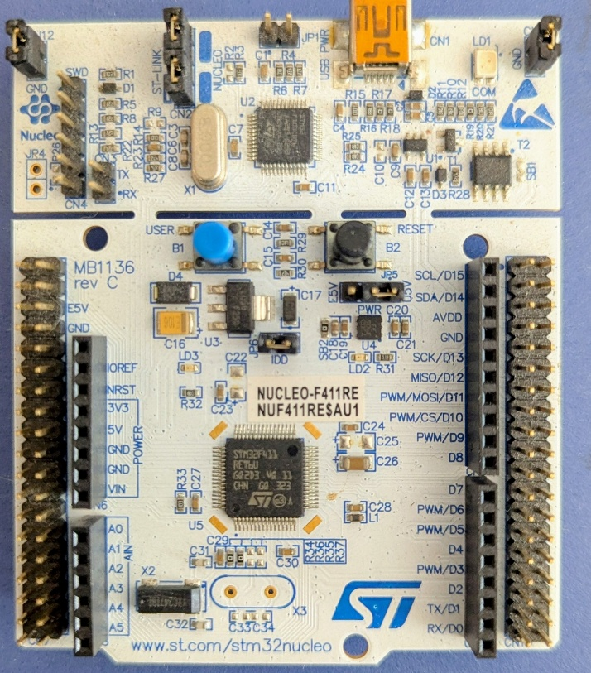
En este capítulo se presenta la plataforma que vamos a utilizar para llevar a cabo el objetivo, describe la cadena de herramientas empleadas para poder construir y programar el firmware.

Para este proyecto vamos a utilizar la placa de desarrollo STM32F411RE de la familia STM32 NUCLEO. Una parte importante de este trabajo consiste a manejarse con soltura a través de documentación técnica, por esto toda la información necesaria se obtendrá a través del fabricante, esto es en, la hoja de especificaciones podemos obtener las características principales de la placa y el modelo de programación se nos detalla en el manual de referencia.

4.1 Nucleo ARM Cortex-M4 32 bits
La placa integra un procesador ARM Cortex-M4, con un núcleo de 32 bits basado en la arquitectura ARMv7-M. Estos tipos de procesador se suelen emplear mucho en sistemas embebidos ya que se requiere una combinación entre rendimienteo, bajo consumo energético y control directo del hardware.
El cortex-m4 ejecuta instrucciones Thumb-2. Este tipo de instrucciones permitirá una buena densidad de código, ya que muchas operaciones frecuentes utilizan instrucciones de 16 bits, reduciendo el consumo de Flash, cabe aclarar que qemple conjunto de instrucciones de 16 y 32 bits. Por esto, en la cadena de compilación ponemos las opciones -mcpu=cortex-m4 y -mthumb.
En un sistema como el desarrollado, esta característica es particularmente importante dado que el firmware se almacena en la Flash interna y debe ajustarse a los recursos disponibles de microprocesador.
Se va a explicar los bloques más importantes del procesador.

4.1.1 NVIC
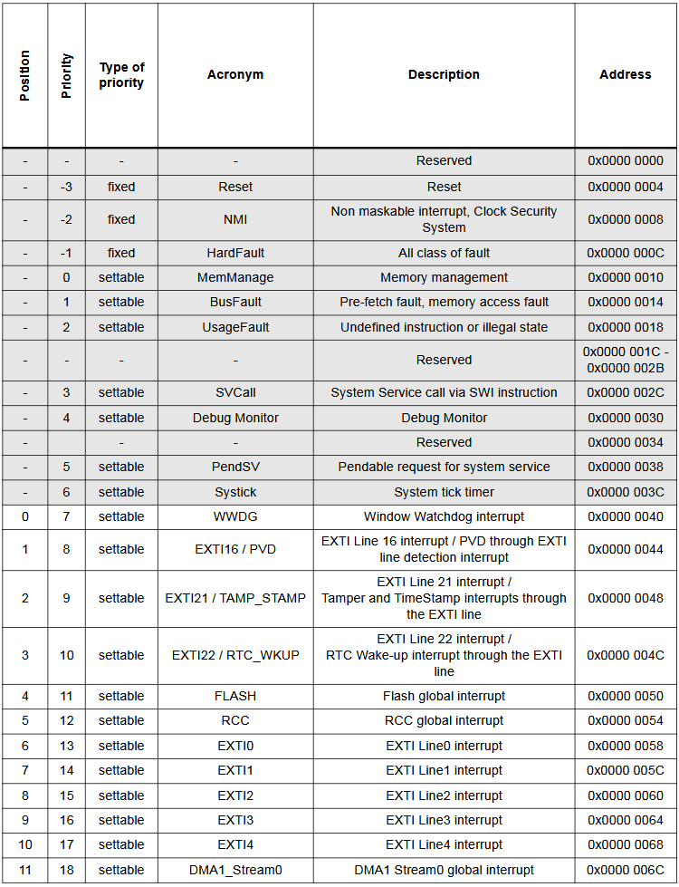
El NVIC, de las siglas en inglés Nested Vectored Interrupt Controller, es el encargado de controlar las interrupciones del procesador. Su función trata de gestionar las excepciones internas del sistema como por ejemplo alguan interrupción generada por los periféricos del microcontrolador, en este caso podría ser una pantalla TFT. En este proyecto se utiliza principalmente par atender a la interrupción de SysTick, que va a proporcionar una referencia temporal medibles en milisegundos para su uso en la temporización general del sistema. Desde el reference manual proporcionado por el fabricante se nos muestra la siguiente tabla que contiene el vector:

4.1.2 SCB
El System Control Block o SCB, contiene todos los registros que se asiciand con el control del sistema, la configuración de excepciones e información adicional relacionada con el núcle Cortex-M. En este proyecto no se interactúa directamente, pero es interesante mencionarlo ya que forma parte de la infraestructura principal inicializada por CMSIS y por el código de arranque del sistema.

4.1.3 SysTick
El SysTick es un temporizador que viene integrado en el propio núcleo Cortex-M. En “STMBOY” que es así como hemo bautizado este proyecto, se configura para que se genere una interrupción aproximadamente cada milisegundo. Más adelante se entrará en funciones donde se emplea esto para la temporización del bucle principal y en parte el control de las entradas físicas.

4.1.4 FPU
El STM32F411RE incorpora una unidad de coma flotante de precisión simple integrada en el núcleo Cortex-M4. Para aprovechar este hardware, la cadena de compilación se configura mediante las opciones -mfloat-abi=hard y -mfpu=fpv4-sp-d16. Sin embargo, la API gráfica y la demostración desarrollada en este trabajo evitan depender de cálculos en coma flotante, ya que esto complicaría en gran parte el proyecto. En su lugar, las posiciones, dimensiones y velocidades se representan principalmente mediante valores enteros, una práctica muy útil en sistemas embebidos debido a su menor coste computacional y a su comportamiento predecible.

4.1.5 MPU
La MPU, Memory Protection Unit, permite definir regiones de memoria con diferentes permisos de acceso y protección. Esta funcionalidad resulta especialmente útil en sistemas operativos en tiempo real o en aplicaciones que requieren separación entre tareas y niveles de privilegio. Dado que el proyecto se ejecuta en modo bare-metal y no utiliza un sistema operativo, la MPU no se configura ni se emplea de forma explícita.
El Cortex-M4 define un modelo común de excepciones y un espacio lineal de direcciones de 4 Gbytes. El modelo de excepciones establece el comportamiento del procesador ante eventos como el reset y las interrupciones, así como la organización de la tabla de vectores. Durante el arranque, el procesador obtiene de esta tabla el valor inicial del puntero de pila y la dirección del manejador de reset, desde el que comienza la inicialización del firmware. Por otra parte, el modelo de memoria reserva regiones diferenciadas para código, SRAM, periféricos y recursos internos del núcleo. Sobre esta organización común, STMicroelectronics asigna direcciones concretas a los periféricos del STM32F411, de modo que su configuración y utilización se realizan mediante operaciones de lectura y escritura sobre registros mapeados en memoria. Ambos mecanismos se desarrollan en las secciones siguientes.

4. Microcontrolador STM32F411RE
Se trata de una placa de desarrollo de la familia Nucleo-64 que integra un microcontrolador STM32F411RET6 y un programador/depurador ST-LINK en la propia placa.
La información técnica principal del microcontrolador se encuentra en la hoja de datos de la familia STM32F411xC/xE y en el manual de referencia de la familia STM32F4. Estos documentos describen las características eléctricas, el mapa de memoria, los periféricos disponibles y el modelo de programación de cada bloque hardware. Además, al estar basado en un núcleo ARM Cortex-M4, también resulta relevante la documentación genérica de ARM sobre la arquitectura ARMv7-M y el procesador Cortex-M4.
Está basado en un núcleo Arm Cortex-M4 de 32 bits con unidad de coma flotante de precisión simple. El dispositivo puede operar hasta 100 MHz y, en la variante utilizada, dispone de 512 Kbytes de memoria Flash y 128 Kbytes de SRAM. Estas características proporcionan capacidad suficiente para ejecutar el firmware y la biblioteca gráfica, pero introducen restricciones relevantes en el almacenamiento de información gráfica.
El Cortex-M4 incorpora, entre otros elementos, el controlador de interrupciones NVIC, el bloque de control del sistema SCB y el temporizador SysTick. STMBOY utiliza SysTick para generar una base temporal de un milisegundo, necesaria para actualizar el estado de la aplicación sin depender exclusivamente de retardos bloqueantes.
La memoria Flash comienza en la dirección 0x08000000, mientras que la SRAM comienza en 0x20000000. En la memoria Flash se almacenarán la tabla de vectores de excepciones e interrupciones, las instrucciones y los datos del programa. En cambio la SRAM, que es la memoria de trabajo del microcontrolador, es volátil, es decir pierde su contenido cuando se desconecta la alimentación o se resetea el sistema. Los periféricos se controlan mediante registros mapeados en memoria, lo que permite acceder a ellos desde el programa mediante las definiciones proporcionadas por CMSIS y los controladores LL. El linker script del proyecto refleja este mapa y reserva 512 Kbytes para el programa y 128 Kbytes para los datos en ejecución.

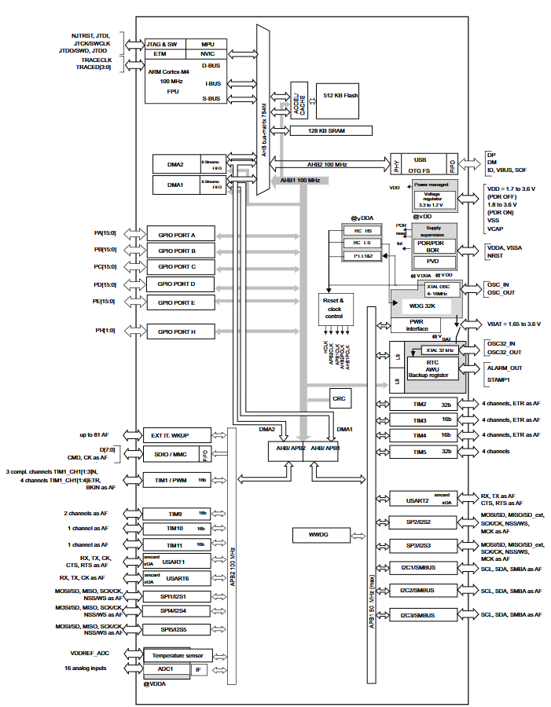

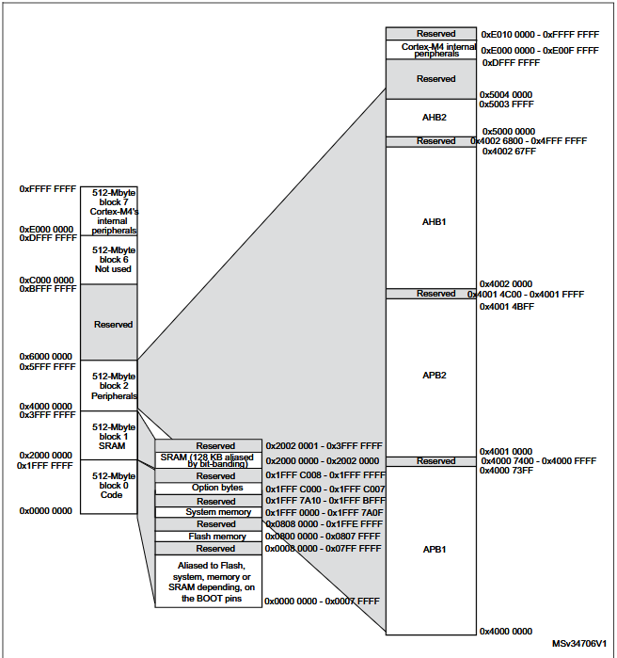
A continuación, se puede observar en la siguiente imagen el mapa de memoria del microcontrolador. Los periféricos del STM32 se controlan mediante registros mapeados en el espacio de direcciones del procesador. Cada periférico dispone de una dirección base y de un conjunto de registros situados en desplazamientos definidos respecto a ella. Al leer o escribir estas direcciones, la operación no se dirige a la SRAM, sino al hardware del periférico correspondiente. En C, estos registros pueden representarse mediante punteros volatile, aunque CMSIS y los controladores LL proporcionan estructuras y funciones que facilitan su acceso. Antes de desarrollar estas abstracciones es necesario disponer de una cadena de herramientas que permita compilar, enlazar, programar y verificar el firmware sobre la placa.

5. Cadena de desarrollo
En el desarrollo de aplicaciones en sistemas embebidos, los propios fabricantes suelen dar unas herramientas a los desarrolladores para que lleven a cabo su tarea de una manera más sencilla y rápida. Para esto nos proporcionan IDEs que disponen de capas de abstracción para no tener que interactuar directamente al hardware, en el caso concreto de STM32, cuentan con el STM32CubeIDE que es muy útil para configurar y sacar prototipos de manera rápida, pero empieza a quedarse corto en el momento que necesitamos disponer mayor control, portabilidad y reproducibilidad. Con esto no se quiere decir que para este proyecto es necesario seguir esta cadena de desarrollo, pero se valora desde un punto de vista didáctico, de hecho, la gran mayoría de proyectos se realizan con un IDE, y la información sobre como hacerlo de manera “manual” es muy escasa y no suele profundizar mucho.
El software generado se apoya habitualmente en CMSIS y en las bibliotecas proporcionadas por STMicroelectronics. CMSIS, definido por Arm, normaliza el acceso al núcleo Cortex-M y proporciona las definiciones fundamentales del procesador y del dispositivo, como los registros internos, las interrupciones y determinados elementos del arranque. Sobre esta base, ST ofrece diferentes niveles de abstracción. La biblioteca HAL proporciona una interfaz de alto nivel orientada a facilitar la configuración y utilización de los periféricos, mientras que los controladores LL ofrecen un acceso más próximo a los registros y permiten un control más directo del hardware.
En este proyecto, STMBOY se ha optado por seguir un desarrollo independiente del IDE por defecto del fabricante STM32. El proyecto utiliza CMSIS para las definiciones del núcleo Cortex-M4, el fichero de arranque y la descripción del STM32F411RE. También emplea los controladores LL de STM32 para configurar los periféricos de bajo nivel. No obstante, la selección de fuentes, las opciones del compilador, el linker script y la generación de los binarios se describen explícitamente mediante archivos de CMake versionados junto con el código.
El conjunto de herramientas que permite transformar el código, legible para los desarrolladores, en un firmware ejecutable tiene el nombre de cadena de desarrollo o toolchain. Se utilizará el GNU Arm Embedded Toolchain, que incluye el cross-compiler arm-none-eabi-gcc, el ensamblador, el enlazador y herramientas auxiliares como objcopy y size. Nos referimos a cross-compiler las herramientas que se ejecutan en el ordenador en el cual se esta generando este código, que hacen posible la generación de código legible para una arquitectura diferente, como en nuestro caso un procesador Cortex-M4.
La configuración y automatización del proceso se realiza mediante CMake. El preset stm32f411re selecciona el fichero de toolchain correspondiente, establece el microcontrolador objetivo y configura Ninja como generador de construcción. De esta manera, el proyecto puede configurarse y compilarse desde una terminal mediante los siguientes comandos:
cmake --preset stm32f411re
cmake --build --preset stm32f411re

Durante la construcción, los archivos escritos en C y ensamblador se compilan para la arquitectura Cortex-M4. Posteriormente, el enlazador combina los archivos objeto con las bibliotecas, el fichero de arranque y el linker script del STM32F411RE. El resultado principal es un fichero firmware.elf, que contiene el programa ejecutable junto con símbolos e información útil para la depuración. A partir de este fichero se generan automáticamente las imágenes firmware.hex y firmware.bin, además de un mapa de enlace que permite analizar la distribución de funciones y datos en memoria.
Finalmente, la programación de la memoria Flash se realiza mediante OpenOCD y el programador-depurador ST-Link integrado en la placa NUCLEO-F411RE. El repositorio incluye un Makefile que ofrece comandos abreviados para las operaciones habituales, como configurar, compilar, limpiar y programar el firmware. Este Makefile no sustituye a CMake como sistema de construcción, sino que funciona como una interfaz simplificada para ejecutar sus comandos.
CMAKE_PRESET = stm32f411re

all:
cmake --build --preset $(CMAKE_PRESET) --target all

clean:
cmake --build --preset $(CMAKE_PRESET) --target clean

configure:
cmake --preset $(CMAKE_PRESET)

flash:
sudo /usr/bin/openocd -f "interface/stlink.cfg" -f "target/stm32f4x.cfg" -c "program build/$(CMAKE_PRESET)/source/firmware.bin verify reset exit 0x08000000"

allf:
cmake --build --preset $(CMAKE_PRESET) --target all
sudo /usr/bin/openocd -f "interface/stlink.cfg" -f "target/stm32f4x.cfg" -c "program build/$(CMAKE_PRESET)/source/firmware.bin verify reset exit 0x08000000"

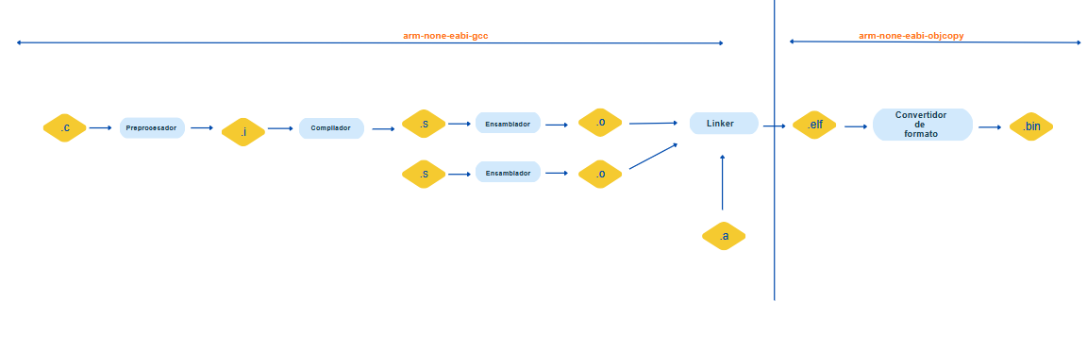
El proceso completo se desarrolla en la figura X. Aquí nos indica paso a paso el proceso de compilación:

El proyecto está escrito en C11 y ensamblador. La cadena de compilación utiliza arm-none-eabi-gcc para generar código destinado a una arquitectura ARM sin sistema operativo. El prefijo arm-none-eabi indica que se trabaja sobre ARM y sin sistema operativo.
Las opciones principales de compilación para el microcontrolador son:
mcpu=cortex-m4
mthumb
mfloat-abi=hard
mfpu=fpv4-sp-d16
Estas opciones indican al compilador que debe generar código para un Cortex-M4, usando instrucciones Thumb y habilitando la FPU hardware de precisión simple. Además, el proyecto activa opciones como -fdata-sections y -ffunction-sections, que permiten al enlazador eliminar secciones no utilizadas cuando se combina con -Wl,--gc-sections.
La configuración específica de la STM32F411RE se encuentra en el fichero cmake/toolchain/stm32f411.cmake. Este fichero selecciona el linker script STM32F411RETX_FLASH.ld, activa nano.specs para reducir el peso de la librería C y delega la configuración común de Cortex-M4 con FPU en cmake/toolchain/cm4-fpu.cmake.
El proyecto define un preset de CMake llamado stm32f411re. Este preset fija el tipo de build, el directorio de salida, el toolchain file y las macros de compilación necesarias:
STM32F4xx_TARGET = STM32F411xE
PLATFORM_TARGET = PLATFORM_NUCLEOF411RE
La primera macro selecciona las cabeceras CMSIS y el startup file correspondientes al STM32F411xE. La segunda selecciona la plataforma concreta del proyecto, ubicada en lib/platform/nucleof411re.
El flujo habitual de construcción es:
cmake --preset stm32f411re
cmake --build --preset stm32f411re
Para simplificar el uso diario, el repositorio incluye también un Makefile que envuelve estos comandos:
make configure
make
make flash
El resultado principal de la compilación es firmware.elf, generado dentro del directorio de build. A partir de este fichero, CMake ejecuta arm-none-eabi-objcopy para producir también firmware.hex, en formato Intel HEX, y firmware.bin, binario plano listo para programar en Flash.
Además, el enlazador genera un fichero firmware.map con información sobre símbolos, secciones y uso de memoria. Este fichero es especialmente útil en sistemas embebidos, ya que permite comprobar cuánto ocupan el código, los datos y las distintas bibliotecas enlazadas.

La carga del firmware se realiza con OpenOCD usando el ST-LINK integrado en la NUCLEO-F411RE. El comando definido en el Makefile programa el binario en la dirección 0x08000000, que corresponde al inicio de la memoria Flash interna del STM32F411RE:
openocd -f "interface/stlink.cfg" -f "target/stm32f4x.cfg" \
-c "program build/stm32f411re/source/firmware.bin verify reset exit 0x08000000"
Este flujo permite construir y programar el sistema sin depender de un IDE. La ventaja principal no es solo la automatización, sino la trazabilidad: cada herramienta y cada fichero implicado en la generación del firmware quedan visibles en el repositorio.

6. ¿Qué es lo que sucede antes del main()?
En una aplicación de escritorio, el programador suele comenzar su razonamiento en la función main(), ya que el sistema operativo y el entorno de ejecución se encargan de preparar el proceso. En un sistema bare-metal no existe esa capa intermedia. Cuando el microcontrolador sale de reset, empieza a ejecutar código desde una dirección definida por la arquitectura y por la configuración de memoria. Antes de llegar a main() deben ocurrir varias operaciones esenciales.
En STMBOY, estas tareas se resuelven mediante dos elementos principales:
- El startup file startup_stm32f411xe.s, proporcionado por ST dentro del paquete CMSIS.
- El linker script STM32F411RETX_FLASH.ld, incluido en el repositorio dentro del directorio ld/.
El startup file contiene el vector de interrupciones y el código de arranque inicial. El linker script define dónde se ubican las distintas secciones del programa en Flash y RAM. Ambos ficheros trabajan de forma conjunta: el startup necesita símbolos definidos por el linker script para saber dónde empiezan y terminan las secciones que debe inicializar.

6.1. Estructura del fichero ejecutable ELF
El proceso de compilación genera inicialmente un fichero ELF. Este formato no es solo un binario plano; contiene código, datos, información de depuración y una organización en secciones. Las secciones principales para comprender el arranque son:
- .isr_vector, que contiene la tabla de vectores de interrupción.
- .text, que contiene las instrucciones del programa.
- .rodata, que contiene constantes y datos de solo lectura.
- .data, que contiene variables globales o estáticas inicializadas.
- .bss, que contiene variables globales o estáticas no inicializadas o inicializadas a cero.
En el firmware final, .isr_vector, .text y .rodata se ubican en Flash. La sección .data tiene una particularidad: sus valores iniciales se almacenan en Flash, pero durante la ejecución las variables deben residir en SRAM porque son modificables. Por ello, el startup file copia el contenido inicial de .data desde Flash hasta RAM antes de llamar a main().
La sección .bss no necesita almacenarse completa en Flash, ya que su contenido inicial es cero. El startup file simplemente recorre la región correspondiente en RAM y la inicializa a cero.
En el linker script del proyecto, la memoria se declara así:
RAM (xrw) : ORIGIN = 0x20000000, LENGTH = 128K
ROM (rx) : ORIGIN = 0x08000000, LENGTH = 512K
Esta declaración coincide con la variante STM32F411RE utilizada en la placa. El script mantiene una reserva mínima de pila y desactiva la reserva de heap dinámico:
_Min_Heap_Size = 0x000
_Min_Stack_Size = 0x400
El firmware final no utiliza asignación dinámica, consola serie ni llamadas al sistema. Por ello se han retirado sysmem.c, syscalls.c y el módulo USART2. El entorno C mínimo se conserva para la inicialización previa a main() y funciones básicas como memset(), pero el ELF no contiene printf(), malloc(), _sbrk() ni los stubs de entrada/salida.

6.2 Startup file
El fichero de arranque empleado por el proyecto es third-party/stm32_driver/cmsis/device/startup/startup_stm32f411xe.s. Este fichero procede del soporte CMSIS de ST para la familia STM32F4 y se selecciona automáticamente en CMake cuando la macro STM32F4xx_TARGET toma el valor STM32F411xE.
Sus responsabilidades principales son:
- Definir la tabla de vectores al comienzo de la memoria Flash.
- Establecer el valor inicial del puntero de pila.
- Proporcionar el Reset_Handler, que es la rutina ejecutada al salir de reset.
- Copiar la sección .data desde Flash a SRAM.
- Inicializar la sección .bss a cero.
- Llamar a SystemInit(), función CMSIS encargada de preparar el estado inicial del sistema.
- Transferir finalmente el control a la función main().
La tabla de vectores es especialmente importante. El primer elemento contiene la dirección inicial de la pila y el segundo contiene la dirección del Reset_Handler. A continuación aparecen las direcciones de las excepciones del procesador y de las interrupciones de periféricos. Muchas de estas funciones se definen de forma débil, lo que permite que el usuario las sustituya simplemente declarando una función con el mismo nombre.
En STMBOY se aprovecha este mecanismo para definir SysTick_Handler() en lib/platform/nucleof411re/systick.c. Cuando SysTick genera una interrupción cada milisegundo, el procesador consulta la tabla de vectores y ejecuta esta función, que incrementa el contador global de milisegundos usado por la aplicación.
Aunque sería posible escribir un startup file propio, en este proyecto se mantiene el proporcionado por ST. La razón es pragmática: el objetivo del TFM no es reimplementar el arranque completo del Cortex-M4, sino comprenderlo y apoyarse en el soporte estándar para construir la API gráfica y la arquitectura desacoplada del display.

6.3 Linker script
El linker script es el fichero que indica al enlazador cómo debe organizar el firmware en memoria. En este proyecto se utiliza ld/STM32F411RETX_FLASH.ld, adaptado a la variante STM32F411RETx, con 512 KiB de Flash y 128 KiB de RAM.
Este fichero define:
- El punto de entrada del programa, Reset_Handler.
- La dirección y tamaño de las memorias disponibles.
- La ubicación de la tabla de vectores.
- La ubicación de .text, .rodata, .data y .bss.
- Los símbolos que necesita el startup file para copiar e inicializar secciones.
- La reserva mínima para la pila; la reserva de heap se fija en cero.
La parte más relevante del fichero es la declaración de memoria:
MEMORY
{
RAM (xrw) : ORIGIN = 0x20000000, LENGTH = 128K
ROM (rx) : ORIGIN = 0x08000000, LENGTH = 512K
}
Y la ubicación inicial de la tabla de vectores:
.isr_vector :
{
KEEP(*(.isr_vector))
} >ROM
La directiva KEEP evita que el enlazador elimine la tabla de vectores durante la optimización de secciones no utilizadas. Esto es imprescindible, ya que el microcontrolador necesita encontrar esa tabla al arrancar.

También es importante la definición de .data:
.data :
{
_sdata = .;
*(.data)
*(.data*)
_edata = .;
} >RAM AT> ROM
La expresión >RAM AT> ROM indica que la sección se ejecutará en RAM, pero sus valores iniciales se almacenarán en ROM. Esta es precisamente la información que utiliza el startup file para copiar los datos inicializados antes de entrar en main().
El linker script, por tanto, no es un detalle secundario del proyecto. Es la pieza que conecta el modelo de memoria físico del STM32F411RE con el binario generado por la cadena de compilación. Sin él, el compilador podría generar código válido para Cortex-M4, pero no sabría cómo ubicarlo correctamente en la memoria concreta del microcontrolador.
Una vez completado este proceso de arranque, el programa entra en main(). A partir de ese punto, bsp_init() delega en la plataforma la configuración del reloj, la pantalla ILI9486, los botones y SysTick. La plataforma prepara la base temporal que utiliza LL_mDelay() durante el arranque y el contador de milisegundos que después se consulta mediante bsp_millis(). Finalmente, main() obtiene el display del BSP, inicializa el contexto gráfico, el modelo y la vista, y realiza el primer renderizado.

En este proyecto, el STM32F411RE se configura para trabajar con una frecuencia de sistema de 100 MHz. La configuración de reloj se realiza desde la capa de plataforma, empleando el oscilador interno HSI como fuente del PLL. A partir del HSI de 16 MHz, la entrada del PLL se obtiene dividiendo dicha frecuencia entre PLLM = 16, lo que da como resultado 1 MHz. Esta señal se multiplica posteriormente por PLLN = 400, generando una frecuencia interna del PLL de 400 MHz. Finalmente, al aplicar el divisor PLLP = 4, se obtiene una frecuencia de sistema de 100 MHz:
static void prv_init_clock(void)
{
const platform_nucleof411re_clock_Config clock_config = {
.pwr_vos_scale = LL_PWR_REGU_VOLTAGE_SCALE1,
.flash_wait_cycles = LL_FLASH_LATENCY_3,
.pll = {
.div_m = LL_RCC_PLLM_DIV_16,
.mult_n = 400,
.div_p = LL_RCC_PLLP_DIV_4,
},
.ahb_prescaler = LL_RCC_SYSCLK_DIV_1,
.apb1_prescaler = LL_RCC_APB1_DIV_2,
.apb2_prescaler = LL_RCC_APB2_DIV_1,
};
platform_nucleof411re_clock_init(clock_config);

}

Con esta configuración, el núcleo Cortex-M4 trabaja a la frecuencia máxima especificada para el STM32F411RE, equivalente a un periodo de ciclo de aproximadamente 10 ns. Además, los preescaladores de bus establecen AHB a 100 MHz, APB1 a 50 MHz y APB2 a 100 MHz, siguiendo las limitaciones internas del microcontrolador y dando una base temporal adecuada para el control por GPIO de la pantalla TFT.
El modelo de memoria del STM32F411RE sigue la organización habitual de los Cortex-M. El proyecto emplea las siguientes regiones principales:

Región | Direcciónde inicio | Tamaño usado en el proyecto | Uso principal
Flash interna | 0x08000000 | 512 KiB | Vector de interrupciones, código, constantes y datos iniciales
SRAM | 0x20000000 | 128 KiB | Variables globales, pila y datos en ejecución
Periféricos | 0x40000000 | Según periférico | Registros de GPIO, RCC, PWR, FLASH, SysTick, etc.
Periféricos Cortex-M | 0xE0000000 | Según arquitectura | NVIC, SysTick, SCB y bloques internos del núcleo

Esta organización es necesaria para entender el control del microcontrolador. Los periféricos no se manejan mediante llamadas a un sistema operativo, sino mediante registros mapeados en memoria. Por ejemplo, los puertos GPIO, RCC o SysTick tienen estructuras de registros ubicadas en direcciones concretas. Escribir en esos registros modifica directamente el hardware.
En el caso de STMBOY, los periféricos utilizados son un subconjunto reducido pero suficiente para validar el sistema gráfico:
- RCC, para habilitar los relojes de GPIO y configurar el reloj del sistema.
- GPIOA, GPIOB y GPIOC, para controlar las señales del bus paralelo de la pantalla ILI9486 y leer los botones.
- SysTick, como base temporal de 1 ms para la aplicación.
- FLASH y PWR, para configurar latencias de memoria y escalado de tensión durante la inicialización del reloj.
A diferencia de un proyecto centrado en implementar drivers genéricos para todos los periféricos del microcontrolador, este trabajo acota el desarrollo al hardware necesario para la API gráfica y su validación. La pantalla ILI9486 se conecta mediante un bus paralelo de 8 bits con señales de control RES, CS, DCX, WRX y RDX. Las líneas de datos DB0 a DB7 se reparten entre varios puertos GPIO de la placa, por lo que la escritura eficiente requiere coordinar varios registros GPIO.
Para reducir el coste de cada transferencia al display, la implementación utiliza el registro BSRR de los GPIO. Este registro permite activar y desactivar bits de salida de forma atómica, evitando operaciones de lectura-modificación-escritura sobre el registro de salida. Además, el proyecto genera una tabla de consulta con las máscaras necesarias para cada valor de 8 bits del bus de datos. De este modo, escribir un byte al display consiste en seleccionar la entrada correspondiente de la tabla y aplicar las máscaras a GPIOA, GPIOB y GPIOC.
Aunque esta optimización pertenece a la capa específica de la NUCLEO-F411RE, la arquitectura evita que el motor gráfico dependa de ella. Las primitivas gráficas solo conocen una interfaz abstracta de display. La plataforma concreta se encarga de traducir esa interfaz a cambios reales en los pines físicos.

6.4 Simplificación del entorno de ejecución
La revisión final del repositorio permitió retirar una parte que no participaba en la función principal del sistema. La demostración gráfica utiliza memoria estática, accede al display mediante GPIO y no necesita una consola de texto. Por tanto, mantener una capa de llamadas al sistema, un heap dinámico y una UART dedicada únicamente a printf() añadía código y conceptos que no aportaban funcionalidad visible al prototipo.
La eliminación no podía hacerse borrando dos archivos de forma aislada. Antes del cambio, las aserciones de los controladores LL llamaban a printf(); esta llamada incorporaba rutinas de la biblioteca C, que a su vez necesitaban _write(), otros stubs de sistema y _sbrk() para el heap. La cadena de dependencia era la siguiente:
assert_param (STM32 LL) → assert_failed() → printf() → Newlib → syscalls/_sbrk → _write() por USART2

6.4.1 Cambios aplicados
• Se han eliminado source/syscalls.c y source/sysmem.c del árbol y de source/CMakeLists.txt.
• Se ha retirado el módulo platform_nucleof411re_serial.c/.h, su inicialización y la fuente LL de USART.
• Las aserciones LL continúan activas, pero ahora deshabilitan las interrupciones y detienen la ejecución sin usar printf().
• La reserva mínima de heap del linker script se ha fijado en cero; se mantiene una reserva mínima de pila de 1.024 bytes.
• PA2 y USART2 dejan de reservarse para diagnóstico y quedan disponibles para futuras ampliaciones.
Esta solución conserva el comportamiento seguro ante una precondición incumplida: el microcontrolador no continúa en un estado indefinido. La diferencia es que el fallo ya no produce un mensaje por puerto serie. Para localizarlo será necesario detener el programa con el depurador e inspeccionar la pila de llamadas.

6.4.2 Qué se conserva y por qué
Eliminar los syscalls no equivale a construir todo el firmware sin biblioteca C. El startup de CMSIS sigue ejecutando __libc_init_array() antes de main(), y el controlador de botones utiliza memset() para inicializar su estado. La toolchain mantiene nano.specs, que selecciona una variante compacta del entorno C. En el ELF final no aparecen printf, malloc, _sbrk, _write ni los demás syscalls eliminados. Conservar nano.specs reduce además el consumo de RAM frente al enlace con la libc estándar.
Esta distinción es importante para describir el proyecto con precisión: se ha eliminado el subsistema de consola, heap y llamadas al sistema que no se utilizaba; no se ha reescrito el arranque C ni se ha convertido el proyecto en un entorno completamente freestanding sin biblioteca. Esa segunda opción sería posible, pero aumentaría la complejidad y el riesgo sin mejorar la demo.

6.4.3 Resultado medido
Tabla 2. Comparación de la compilación Debug antes y después de la simplificación.
Magnitud | Antes | Después | Diferencia
ROM informada por el linker | 25.148 B | 15.476 B | −9.672 B (−38,46 %)
RAM informada por el linker | 2.144 B | 1.208 B | −936 B (−43,66 %)
Reserva mínima de heap | 512 B | 0 B | −512 B
Unidades de compilación | 29 | 25 | −4
Salida UART de diagnóstico | Sí | No | USART2 retirada

arm-none-eabi-size informa 15.472 bytes de text, 4 bytes de data y 1.204 bytes de bss. En este resumen, bss incluye la sección de reserva de pila; la sección .bss de variables ocupa 176 bytes y ._user_heap_stack ocupa 1.028 bytes debido a la reserva de pila y a la alineación. La cifra de ROM del linker suma también la imagen inicial de data.

6.4.4 Verificación realizada
La configuración y la construcción se repitieron desde cero con:
cmake --fresh --preset stm32f411re
cmake --build --preset stm32f411re --clean-first
La compilación completó 25 pasos y generó firmware.elf, firmware.hex y firmware.bin. La consulta de símbolos indefinidos no devolvió resultados, y la inspección del ELF confirmó la ausencia de printf, vfprintf, malloc, free, _sbrk, _write, _read, _close, _fstat, _isatty y _lseek. También se comprobó que el mapa y los archivos de construcción ya no hacen referencia a los ficheros borrados ni al driver LL de USART.
Estas comprobaciones demuestran que el firmware compila y enlaza de forma coherente. No sustituyen la prueba física: la pantalla, los tres botones y la temporización deben verificarse sobre la NUCLEO-F411RE después de programar el nuevo binario.

6.5 Estado actual y forma de continuar
Tras esta simplificación, el núcleo defendible del proyecto queda formado por el arranque bare-metal, la configuración de reloj, SysTick, los botones, el bus paralelo ILI9486, la API gráfica y la demostración interactiva. El prototipo de game_engine permanece en el repositorio como código experimental, pero no se compila ni forma parte del firmware entregado. Tampoco se mantiene una suite de pruebas de host: la validación actual combina compilación cruzada, inspección del ELF y comprobaciones manuales en placa.
Para completar la memoria sin introducir alcance innecesario, el trabajo puede continuar en este orden:
• Explicar la arquitectura por capas: aplicación, modelo/vista, gráficos, BSP, plataforma y componente ILI9486.
• Describir la transferencia RGB565, las ventanas de dirección, el uso de BSRR y la tabla LUT del bus de ocho bits.
• Presentar la demostración como validación de primitivas, texto, entrada, temporización y redibujado parcial.
• Ejecutar la lista de pruebas físicas, registrar fecha y versión del binario, y acompañar los resultados con fotografías.
• Cerrar con limitaciones reales: una sola plataforma validada, ausencia de framebuffer, diagnóstico por depurador y pruebas físicas pendientes.
Conviene evitar afirmar portabilidad completa, cobertura automatizada o validación de hardware si no se aporta evidencia. La aportación principal es más concreta: una cadena reproducible y comprensible que lleva desde el reset del STM32F411RE hasta una interfaz gráfica interactiva sobre el ILI9486, con dependencias acotadas y sin servicios que la aplicación no utiliza.

6.6 Montaje físico y asignación definitiva de pines
El montaje de referencia está formado por una NUCLEO-F411RE, un shield TFT de 3,5 pulgadas con controlador ILI9486 y conector compatible con Arduino Uno, y tres pulsadores en una breadboard. El shield se inserta directamente en los conectores Arduino CN5, CN6, CN8 y CN9. Los pulsadores se llevan al conector Morpho CN7 para no ocupar señales que utiliza la pantalla. La tabla se ha contrastado con la configuración de platform_nucleof411re_ili9486.c y con el manual UM1724 de STMicroelectronics.
Tabla 3. Asignación definitiva del shield ILI9486 y de los botones en la configuración del firmware.
Elemento | Conector Nucleo | GPIO STM32 | Uso
Shield: LCD_RST / RES | CN8 A4 | PC1 | Reset activo a nivel bajo
Shield: LCD_CS / CS | CN8 A3 | PB0 | Selección del display
Shield: LCD_RS / DC | CN8 A2 | PA4 | Comando o dato
Shield: LCD_WR / WRX | CN8 A1 | PA1 | Pulso de escritura
Shield: LCD_RD / RDX | CN8 A0 | PA0 | Inactivo; no se lee el panel
Shield: LCD_D0 / DB0 | CN5 D8 | PA9 | Bit 0 del bus
Shield: LCD_D1 / DB1 | CN5 D9 | PC7 | Bit 1 del bus
Shield: LCD_D2 / DB2 | CN9 D2 | PA10 | Bit 2 del bus
Shield: LCD_D3 / DB3 | CN9 D3 | PB3 | Bit 3 del bus
Shield: LCD_D4 / DB4 | CN9 D4 | PB5 | Bit 4 del bus
Shield: LCD_D5 / DB5 | CN9 D5 | PB4 | Bit 5 del bus
Shield: LCD_D6 / DB6 | CN9 D6 | PB10 | Bit 6 del bus
Shield: LCD_D7 / DB7 | CN9 D7 | PA8 | Bit 7 del bus
Botón: BTN_UP | CN7 pin 38 | PC0 | Pulsador a GND; aumenta el nivel
Botón: BTN_DOWN | CN7 pin 35 | PC2 | Pulsador a GND; reduce el nivel
Botón: BTN_START | CN7 pin 37 | PC3 | Pulsador a GND; cambia la paleta
Botones: GND común | CN7 pin 8, 19, 20 o 22 | — | Rail negativo de la breadboard

Las líneas del bus están repartidas entre GPIOA, GPIOB y GPIOC. Por este motivo, cada byte se escribe aplicando máscaras BSRR sobre los tres puertos; cambiar el orden de DB0 a DB7 exigiría regenerar la tabla db_lut.h. Los botones usan pull-up interno y lógica active-low: en reposo el pin lee uno y al pulsar se conecta a tierra.
La alternativa eléctrica de PC0 es A5 en CN8, pero CN8 queda ocupado por el shield; por eso CN7 pin 38 es la conexión recomendada. Las rutas A4=PC1 y A5=PC0 dependen de los solder bridges de la Nucleo y deben conservar la configuración analógica por defecto indicada en UM1724.
La tabla fija las señales lógicas que usa el firmware, pero la alimentación depende del modelo concreto de shield. Las salidas del STM32 son de 3,3 V; antes de energizar se debe comprobar que el shield acepta IOREF=3,3 V y no se debe aplicar 5 V directamente a ningún GPIO del microcontrolador.

6.6.1 Secuencia de conexión
• Con la placa sin alimentación, insertar el shield en los conectores Arduino CN5, CN6, CN8 y CN9.
• Conectar CN7 pin 8, 19, 20 o 22 al rail de GND de la breadboard.
• Situar los tres pulsadores a caballo del canal central y cablear PC0, PC2 y PC3 a un terminal de cada uno.
• Unir el terminal opuesto de cada pulsador al rail común de GND; no se necesitan resistencias externas.
• Comprobar compatibilidad eléctrica, ausencia de cortocircuitos y continuidad del botón antes de alimentar por USB y programar el binario.

